

**QUALIDADE DE SOFTWARE**

Izailton Dos Santos Constantino

**ANALISE DE QUALIDADE**

**Amazon Echo (4ª Geração)**

Osasco - SP

**2022**

# RESUMO

Por alguns anos, a Amazon optou por sua própria linha de alto-falantes inteligentes, que incluía sua assistente pessoal chamada Alexa. Isso conseguiu ter um ecossistema próprio que vem crescendo a cada vez. E o Amazon Echo 4ª Geração é uma grande evolução.   
O Amazon Echo é uma caixa de som grande, ele tem o mesmo formato do Echo Dot, porém é ligeiramente maior. Isso também significa que o produto não é nada discreto e, ao reproduzir uma música ou podcast, essa presença fica ainda mais evidente. Esse trabalho, tem por objetivo, efetuar uma análise qualitativa referente ao Amazon Echo, fabricado pela empresa Amazon. Essa análise, visa detalhar e expor algumas questões referentes à estética, usabilidade e qualidade sonora do produto.

# SUMÁRIO

1. RESUMO 2

2. SUMÁRIO 3

3. INTRODUÇÃO 4

4. O PROJETO 5

4.1 Detalhes 5

4.2 Tabela de Análise 5

4.3 Relatório 6

4.4 Imagens 7

4.5 Onde encontrar 8

5. CONCLUSÃO 8

6. REFERÊNCIAS BIBLIOGRÁFICAS 8

# INTRODUÇÃO

A Echo da Amazon, assistente virtual da fabricante. O gadget funciona com a assistente de voz Alexa, respondendo a comandos, reproduzindo músicas e interagindo com o usuário. Por meio do dispositivo, é possível pedir um Uber, uma pizza, controlar aparelhos conectados, entre outras funções.

# O PROJETO

O Echo Premium tem dois tweeters de 0,8” para os sons agudos e um woofer de 3” para os sons graves. Com essas especificações e a forma como o produto foi construído fica bem evidente a boa cobertura das frequências básicas de graves e agudos, e com bastante definição.

E além disso tem muito volume, assim como os outros produtos Echo de 4ª geração você consegue preencher um ambiente não muito grande já com o volume 6, considerando o volume máximo 10.

A qualidade de som dele é quase a melhor da linha Echo, só perde para o Echo Studio, que é fabricado justamente com foco no som de alta fidelidade. Mas aqui, na boa, você tem uma excelente fidelidade sonora, com definição e muito volume.

O grande destaque deste Echo, além do som, é a sua proposta de ser um hub doméstico, capaz de controlar qualquer gadget de casa inteligente. Como ele trabalha com tecnologia Zigbee, você pode usar o Amazon Echo para configurar e comandar sensores de portas e janelas, lâmpadas inteligentes, fechaduras, cafeteiras e outros eletrônicos.

Studio. O som é muito alto, mas as distorções podem surgir quando o volume está no máximo.

## Detalhes

|  |  |
| --- | --- |
| **Nome do produto ou serviço:** | Echo Premium (4° Geração) |
| **Fabricante:** | Amazon |
| **Tempo de uso:** | 8 meses |
| **Outros detalhes relevantes sobre o produto:** | Som premium, Woofer de neodímio 3” e 2 Tweeters de 0,8” |

## Tabela de Análise

|  |  |  |
| --- | --- | --- |
| **Característica** | **Sua percepção** | **Referência da evidência [caso tenha]** |
| **Usabilidade:** | a**configuração é fácil**, basta ligá-lo à tomada, efetuar o login na tela com sua conta Amazon, conectá-lo ao WiFi e poderá passar a utilizá-lo |  |
| **Descrição:** | **Áudio** : Um woofer de 3 polegadas, dois tweeters de 0,8 polegadas **Wi-Fi** : 802.11a/b/g/n/ac (2,4 e 5 GHz) **Sem fio** :Bluetooth, Zigbee, Sidewalk **Portas** :Alimentação, entrada/saída de áudio de 3,5 mm **Tamanho** : 144 mm x 144 mm x 133 mm **Peso** : 940 gramas |  |
| **Performance:** | A qualidade sonora do Amazon Echo de 4ª geração é consideravelmente superior em relação aos modelos mais básicos de entrada. O que mais me chamou a atenção foi a presença do grave, algo bem diferente do Echo Dot que não trabalha bem com essa frequência, na prática, o device oferece um som de presença. Além disso, ele traz processamento Dolby Audio, assim como o Echo |  |
| **Design:** | Agora em formato esférico, possibilitando a adição de um Woofer de 3 polegadas o que fez com que o Echo se tornasse um dos melhores alto-falantes do seu seguimento |  |
| **Aplicativo:** | O aplicativo Alexa é compatível com dispositivos Fire OS, Android e iOS, e também é acessível pelo navegador da web. A lista de sistemas operacionais compatíveis pode ser encontrada aqui. Determinadas skills e serviços podem exigir taxas de inscrição ou outros tipos de taxa. |  |

## Relatório

Amazon Echo com o seu novo design e seu som melhorado ficou muito agradável e útil para diversas ocasiões, como ouvir música com mais qualidade, ou até mesmo filmes e series.

Ótima assistente virtual para o dia a dia, cumpre suas tarefas para qual foi projetada, tem fácil configuração por aplicativo compatível com diversos sistemas operacionais como Fire OS, Android e iOS permitindo uma ampla conectividade para qualquer usuário.

É perceptível a evolução com a versão anterior que tive e pude perceber melhorias na conexão sem fio, na qualidade de som e no microfone mais sensível e que entende melhor os comandos.

Usando a 8 meses estou plenamente satisfeito com o a qualidade do acabamento, qualidade e como a Alexa interage muito bem com o usuário.

## Imagens do Produto

  
Imagem 1: Aplicativo Alexa

`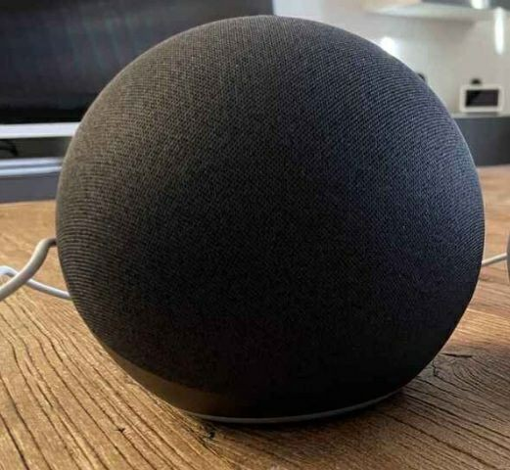

Imagem 2: Echo 4° Geração

## Onde encontrar

Amazon: <https://www.amazon.com.br/Novo-Echo-4%C2%AA-gera%C3%A7%C3%A3o/dp/B085FXDTTX?th=1>

# CONCLUSÃO

Com esse trabalho consegui entender melhor e na pratica as boas normas de realizar uma análise de qualidade, o que me deixou mais atento as normas e procedimentos que sempre estão na nossa frente e deixamos passar despercebidos.

# REFERÊNCIAS BIBLIOGRÁFICAS

* AMAZON. Amazon Serviços de Varejo do Brasil Ltda: Echo (4ª Geração): Com som premium, hub de casa inteligente e Alexa - Cor Preta, c2021-2022. Página inicial. Disponível em: <<https://www.amazon.com.br/Novo-Echo-4%C2%AA-gera%C3%A7%C3%A3o/dp/B085FXDTTX?th=1>>. Acesso em: 08 de ago. de 2022.
* HELDER. Darlan: Echo (4ª Geração): Amazon Echo (4ª geração): Alexa, mais som e hub doméstico, Tecnoblog.net c 2022. Página inicial. Disponível em: <<https://tecnoblog.net/testamos/amazon-echo-4a-geracao-review/>>. Acesso em: 08 de ago. de 2022.